TEHNISKĀ SPECIFIKĀCIJA/ TECHNICAL SPECIFICATION Nr. TS 3103.0xx v1
Slēgto transformatoru apakšstaciju 0.4 kV sadalnes / 0.4 kV switchgear for indoor transformer substations
Nr./ No | Apraksts/ Description | Minimālā tehniskā prasība/ Minimum technical requirement | Piedāvātās preces konkrētais tehniskais apraksts/ Specific technical description of the offered product | Avots/ Source | Piezīmes/ Remarks
 | Vispārīgā informācija/ General information
 | Ražotājs (nosaukums, ražotnes atrašanās vieta)/ Manufacturer (name and factory location) | Norādīt informāciju / Specify information
 | 3103.004 Sadalne, slēgtai TA, Inom 400 A, transformatoriem līdz 250 kVA, ST-400/ Switchgear for indoor TS, Inom 400 A, for transformers up to 250 kVA, ST-400 | Tipa apzīmējums/ Type reference
 | 3103.005 Sadalne, slēgtai TA Inom 910 A, transformatoriem līdz 630 kVA, ST-910 / Switchgear for indoor TS, Inom 910 A, for transformers up to630 kVA, ST-910 | Tipa apzīmējums/ Type reference
 | 3103.006 Sadalne, slēgtai TA Inom 1450 A, transformatoriem līdz 1000 kVA, ST-1450/ Switchgear for indoor TS, Inom 1450 A, for transformers up to1000 kVA, ST-1450 | Tipa apzīmējums/ Type reference
 | 3103.010 Papildmodulis slēgtās TA 0,4 kV sadalnei, 4xNH2, ST-MD/ Additional module of 0.4 kV switchgear for indoor TS, 4xNH2, ST-MD | Tipa apzīmējums/ Type reference
 | 3103.020 Statne sadalnei ST-400 un ST-910, augstums 1800 mm, StST-630(400)/ Frame for switchgear ST-400 and ST-910, height 1800 mm, StST-910(400) | Tipa apzīmējums/ Type reference
 | 3103.021 Statne sadalnei ST-1450; augstums 1800 mm, StST-1450/ Frame for switchgear ST-1450; height 1800 mm, StST-1450 | Tipa apzīmējums/ Type reference
 | 3103.022 Statne papildmodulim ST-MD; augstums 1800mm, StST-MD/ Frame for switchgear ST-MD; height 1800 mm, StST-MD | Tipa apzīmējums/ Type reference
 | Saistītās tehniskās specifikācijas (TS), kurās aprakstīts materiāls, ko šajā iekārtā izmanto kā sastāvdaļu/ Related technical specifications (TS), which described material used in this equipment as component
 | TS_0307.xxx_Stravmaini_0.4kV_iekstipa
 | TS_0308.1xx_Stravmaini_0.4kV_dr.sl.iebuveti
 | TS_0308.2xx_Stravmaini_0.4kV_pie_dr.sl.pievienoti
 | TS_1802.0xx_Parsprieguma_nov_0.4kV
 | TS_3004.0xx_Drosinatajsledzis_vertikalais
 | TS_3004.1xx_Drosinatajsledzis_vert._stravmaini_pievienoti
 | TS_3004.2xx_Drosinatajsledzis_vert._stravmaini_ievietoti
 | TS_3004.5xx_Sledzis_vertikalais
 | TS_3018.201_Automatsledzis_1000kVA_0.4kV
 | TS_3103.1xx_TA_0.4kV_modulis_paspaterinam
 | TS_3106.031_Skaititaja_komutacijas_karba
 | TS_3106.033_Panelis_un_komutacijas_karba_skaititajam
 | Standarti/ Standards
 | EN 61439-1:2011 Zemsprieguma komutācijas un vadības aparatūras komplekti. Vispārīgie noteikumi/ EN 61439-1:2011 Low-voltage switchgear and controlgear assemblies. General rules | Atbilst/Compliant
 | EN 61439-5:2015 Zemsprieguma komutācijas un vadības aparatūras komplekti. 5.daļa: Īpašās prasības komplektiem, kas paredzēti energosadales tīkliem)/ EN 61439-5:2015 Low-voltage switchgear and controlgear assemblies – Part 5: Particular requirements for assemblies for power distribution in public networks | Atbilst/Compliant
 | EN ISO 14713-1:2017 (Cinka pārklājumi. Vadlīnijas un rekomendācijas dzelzs un tērauda konstrukciju korozijaizsardzībai. 1.daļa: Projektēšanas vispārīgie principi un korozijizturība EN ISO 14713-1:2017 (Zinc coatings. Guidelines and recommendations for the protection against corrosion of iron and steel in structures – Part 1: General principles of design and corrosion resistance) | Atbilst/Compliant
 | EN 60947-1:2007 Zemsprieguma komutācijas un vadības ierīces/ EN 60947-1:2007 Low-voltage switchgear and controlgear | Atbilst/Compliant
 | EN IEC 61238-1-1:2019 Spiediena un mehāniskie spēka kabeļu savienotāji. 1-1. Daļa: Testēšanas metodes un prasības iz neizolētiem vadītājiem testētiem spiediena un mehāniskajiem savienotājiem spēka kabeļiem ar nominālo spriegumu līdz 1 kV (Um=1.2 kV)/ EN IEC 61238-1-1:2019 Compression and mechanical connectors for power cables – Part 1-1: Test methods and requirements for compression and mechanical connectors for power cables for rated voltage up to 1 kV (Um=1.2 kV) tested on non-insulated conductors. | Atbilst/Compliant
 | EN 60529:1991 Apvalku ("enclousures") nodrošinātas aizsardzības pakāpes (IP kods); Korpusa nodrošinātā vides aizsardzības klase/ EN 60529:1991 Degrees of protection provided by enclosures (IP code); Environment protection class provided by a housing | Atbilst/Compliant
 | EN 50525-2-21:2011; Elektriskie kabeļi. Zemsprieguma spēka kabeļi ar nominālo spriegumu līdz 450/750 V (U0/U) ieskaitot. 2-21. daļa: Kabeļi vispārīgam pielietojumam/ EN 50525-2-21:2011Electric cables. Low voltage energy cables of rated voltages up to and including 450/750 V (U0/U) – Part 2-21: Cables for general applications | Atbilst/Compliant
 | EN 60715:2017 Zemsprieguma komutācijas ierīču un vadības ierīču izmēri. Standartizētas nesošās sliedes komutācijas ierīču, vadības ierīču un palīgierīču mehāniskai nostiprināšanai/ EN 60715:2017 Dimensions of low-voltage switchgear and controlgear. Standardized mounting on rails for mechanical support of switchgear, controlgear and accessories | Atbilst/Compliant
 | Dokumentācija/ Documentation
 | Preces marķēšanai pielietotais EAN kods, ja precei tāds ir piešķirts/ The EAN code used to mark the product, if such has been assigned | Norādīt vērtību/ Specify value
 | Norādīt vai, izmantojot EAN kodu, ražotājs piedāvā iespēju saņemt digitālu tehnisko informāciju par preci (tips, ražotājs, tehniskie parametri, lietošanas instrukcija u.c.)/ Specify whether when using the EAN code, the manufacturer offers the possibility to receive digital technical information about the product (type, manufacturer, technical parameters, instructions for use, etc.) | Norādīt vērtību/ Specify value
 | Pirms produkta piegādes AS Sadales tīkls, iesniegts preces attēls, kurš atbilst sekojošām prasībām:/Prior to the delivery of the broduct to Sadales tīkls AS, an image of the product that meets the following requirements has been submitted:  - ".jpg" vai “.jpeg” formātā/ ".jpg" or ".jpeg" format  - izšķiršanas spēja ne mazāka par 2Mpix/ resolution of at least 2Mpix  - ir iespēja redzēt visu preci un izlasīt visus uzrakstus, marķējumus uz tā/ the complete product can be seen and all the inscriptions markings on it can be read  - attēls nav papildināts ar reklāmu/ the image does not contain any advertisement | Atbilst/Compliant
 | Pirms produkta piegādes AS Sadales tīkls, sadalnes ražotājam jāizveido vienots katalogs, kur norādīti piedāvāto sadaļņu tehniskie parametri, iespējamā komplektācija un montāžas ekspluatācijas instrukcijas/ Prior to the delivery of the product to Sadales tīkls AS, the manufacturer of the switchgear shall prepare a uniform catalogue where the technical parameters of the offered switchgear, the possible configuration, and installation and operation instructions are specified | Atbilst/Compliant
 | Vides nosacījumi/ Environment conditions
 | Sadalnes uzstādīšana  - neapkurinātās telpās  - betona konteinertipa transformatora apakšstacijās  - Metāla konteinertipa transformatora apakšstacijās  / Installation of the switchgear:  - in unheated premises  - in concrete container-type transformer substations  - in metal container-type transformer substations | Atbilst/Compliant
 | Darba vides temperatūra saskaņā ar EN 61439-1:2012; norādīt piemēroto vērtību diapazonu °C / Operating ambient temperature in accordance with EN 61439-1:2012; specify an appropriate range of values °C | Atbilst/Compliant  Norādīt/Specyfy
 | Darba vides mitrums saskaņā ar EN 61439-1:2012; norādīt piemēroto vērtību diapazonu / Operating humidity conditions in accordance with EN 61439-1:2012; specify an appropriate range of values | Atbilst/Compliant  Norādīt/Specyfy
 | Prasības konstrukcijai/ Requirements for design
 | Aizsardzības pakāpe samontētai nokomplektētai sadalnei (arī no aizmugures plaknes), nodrošinot sadalnei noteikto aizsardzības pakāpi/ Degree of protection of the assembled complete switchgear (also from the rear plate), providing the degree of protection established for the switchgear | IP20
 | Visu materiālu un korpusa korozijas noturībai ir jābūt ne zemākai kā cinkotam metālam ar cinka pārklājumu ≥ 32 μm biezumā, vides kategorijā - "C2", atbilstoši EN ISO 14713 -2017. Paredzētais kalpošanas laiks – ne mazāks kā 35 gadi. Papildus – piezīmēs norādīt izmantoto materiālu (tā marku) un materiāla aizsardzību (aizsardzības apzīmējumu)/ Corrosion resistance of all materials and housing shall not be below that of galvanised metal with zinc coating with a thickness of ≥ 32 μm, the environment category C2, in compliance with EN ISO 14713-2017. The estimated lifetime shall be at least 35 years. In addition, the material used (its category) and the material protection (protection denomination) shall be specified in the notes | Atbilst/Compliant
 | Nominālais spriegums/ Rated voltage | 0.42 kV
 | Darba frekvence/ Operating frequency | 50 Hz
 | Nominālā strāva atbilstoši sadalnes principiālajā shēmā norādītajām vērtībām [TS 3103.xxx, Pielikums Nr.1]/ Rated current in compliance with the values specified in the circuit diagram of the switchgear [TS 3103.xxx, Annex 1] | Atbilst/Compliant
 | Katrai sadalnei ir datu plāksnīte, kas satur sekojošu informāciju:  - Ražotāja nosaukums,tipa apzīmējums ar komplektācijas apzīmējumu, nominālais spriegums U_{n}, V  - sadalnes nominālā strāva I_{nA}, A  - Sadalnes korpusa IP klase  - Izgatavošanas mēnesis un gads  - Identifikācijas Nr.  - Atbilstības standarts  - CE marķējums  - Izcelsmes valsts  / Each switchgear has a data plate containing the following information:  - Manufacturer’s name, type designation with the configuration designation and rated voltage U_{n}, V  - Switchgear rated current I_{nA}, A  - IP class of the switchgear housing  - Month and year of production  - Identification No.  - Compliance standard  - CE marking  - Country of origin | Atbilst/Compliant
 | Tehniskā pase, kas satur šādu informāciju:  - Tipa apzīmējums  - Idenfikācijas Nr.  - Izgatavošanas mēnesis un gads  - Tehniskie dati  - Principshēma  - Komplektācijas saraksts, ekspluatācijas nosacījumi un garantijas nosacījumi/ Technical passport containing the following information:  - Type designation  - Identification No.  - Month and year of production  - Technical data  - Circuit diagram  - Configuration contents list, operation conditions and warranty conditions | Atbilst/Compliant
 | Sadalnei jābūt uzlīmei uz kuras norādīti sadalnē montēto strāvmaiņu tehniskie dati:  - Strāvmaiņu ražotājs  - Strāvmaiņu tips  - Nomināls  - Precizitātes klase  - Strāvmaiņu verifikācijas gads un mēnesis  - Katra strāvmaiņa numurs  Šiem datiem jābūt norādītiem arī sadalnes pasē/ The switchgear must have a label indicating the technical details of the mounted current transformer:  - Current transformer manufacturer  - Current transformer type  - Rating  - Accuracy class  - Year and month of the current transformer verification  - Number of each current transformer  These data shall also be indicated in the switchgear passport | Atbilst/Compliant
 | Sadalnes korpusa skrūvēm, stiprinājumu detaļām, kabeļu stiprinājumiem un citām komplektā ietilpstošām detaļām nav pieļaujama korozijas veidošanās/ Formation of corrosion on screws of the switchgear housing, fastening parts, cable fastenings and other parts included in the set is not permitted | Atbilst/Compliant
 | Sadalne uzstādāma pie sienas, uz statnes vai metāla konstrukcijām. Stiprināšanas elementi iekļauti sadalnes pamatkomplektācijā/ Switchgear shall be installed at a wall, on a frame or on metal structures. The fastening parts shall be included in the basic configuration of the switchgear | Atbilst/Compliant
 | Sadalnes aparatūra tiek montēta uz tērauda rāmja, kas nostiprināts pie sienas. Pie rāmja, uz atbilstošiem izolatoriem, piestiprināta sadalnes nominālajai strāvai atbilstoša 185 mm kopņu sistēma. Atļauts izmantot Al materiāla kopnes. Pie kopnēm montēti vertikālie NH2 drošinātājslēdži/ The switchgear hardware shall be mounted on a steel frame attached to a wall. A 185 mm busbar system compliant with the rated current of the switchgear shall be installed on the frame on the appropriate insulators. It is allowed to use Al busbars. Vertical NH2 fuse switches shall be mounted on the busbars | Atbilst/Compliant
 | Sadalne sastāv no savstarpēji savienojamiem moduļiem:  - Galvenais modulis  - Papildmodulis  - Uzskaites modulis  - Pašpatēriņa modulis/ The switchgear shall consist of mutually compatible modules:  - Main module  - Additional module  - Metering module  - Auxiliary (self-consumption) module | Atbilst/Compliant
 | Visām strāvu vadošajām daļām jābūt nosegtām. Aizsardzības pakāpe IP 20. Kopņu posmiem, kuros nav uzstādīti drošinātājslēdži jābūt nosegtiem ar rūpnieciski ražotiem, noņemamiem plastikāta paneļiem. Katra paneļa izmērs atbilst drošinātājslēdža NH2 izmēram/ All conductive parts shall be covered. Degree of protection IP 20. The busbar sections in which fuse switches are not installed shall be covered with industrially manufactured, removable plastic panels. The size of each panel shall correspond to the size of the fuse switch NH2 | Atbilst/Compliant
 | Sadalnes komplektēt ar drošinātājslēdžiem, to skaits tiks noteikts pasūtījumā (maksimālā komplektācija atbilstoša shēmai pielikumā - [TEHNISKĀS SPECIFIKĀCIJAS Nr. TS 3103.xxx, Pielikums Nr.1]); Sadalnē montētajiem NH tipa drošinātājslēdžiem un slēdžiem tehniskās prasības noteiktas saistītajās tehniskajās specifikācijās / The switchgear shall come complete with fuse switches; their number shall be specified in the order (the maximum configuration shall comply with the annex [TECHNICAL SPECIFICATIONS No. TS 3103.xxx, Annex 1]); The technical requirements for the NH type switches and fuse switches mounted in the switchgear are set forth in related technical specifications | Atbilst/Compliant
 | Sadalnē montēti strāvmaiņi, atbilstoši pasūtījumam. Strāvmaiņu tehniskās prasības noteiktas saistītajās tehniskajās specifikācijās, TS 0308.2xx, TS 0307.xxx, TS 0308.1xx/ Current transformers mounted in the switchgear, according to the order. The technical requirements for the current transformers are set forth in in related technical specifications TS 0308.2xx, TS 0307.xxx, TS 0308.1xx | Atbilst/Compliant
 | Elektriskie savienojumi jāizveido atbilstoši TN-C sistēmai/ Electrical connections shall be compliant with the TN-C system | Atbilst/Compliant
 | Sadalnei noteikts ievada komutācijas slēdža strāvas nomināls:  - 3103.004, Sadalne, slēgtai TA, Inom 400A, transformatoriem līdz 250 kVA, ST-400; NH2 drošinātājslēdzis ar nominālo strāvu 400A  - 3103.005, Sadalne, slēgtai TA Inom 910A, transformatoriem līdz 630 kVA, ST-910; NH4a drošinātājslēdzis ar nominālo strāvu 1250 A  3103.006, Sadalne, slēgtai TA Inom 1450 A, transformatoriem līdz 1000 kVA, ST-1450; automātslēdzis ar regulējamu atslēgšanas raksturlīkni, nominālo strāvu 1450 A, atslēgšanās nostrādes - atbilstoši transformatora aizsardzības prasībām; Automātslēdža tehniskās prasības noteiktas saistītajā tehniskajā specifikācijā TS 3018.201/ The rating of the input commutation switch current set for the switchgear: 3103.004, Switchgear for indoor TS, Inom 400A, for transformers up to 250 kVA, ST-400NH2 fuse switch with rated current of 400A  - 3103.005, Switchgear for indoor TS, Inom 910A, for transformers up to 630 kVA, ST-910; NH4 fuse switch with rated current of 1250 A  - 3103.006, Switchgear for indoor TS, Inom 1450A, for transformers up to1000 kVA, ST-1450; automatic circuit breaker with adjustable breaking characteristic with the rated current of 1450 A, breaking actuation shall be in accordance with the protection requirements for the transformer; The technical requirements for circuit breaker are set forth in related technical specification TS 3018.201 | Atbilst/Compliant
 | - Kopnēs, visā to garumā, jābūt iepresētiem uzgriežņiem, atbilstoša skaita NH2 vertikālo drošinātājslēdžu uzstādīšanai  - Piezīme: NH00 drošinātājslēdži tiek montēti uz adaptera. Uz adaptera tiek montēti 2 gab. NH00 drošinātājslēdži  - Drošinātājslēdža savienošana ar kopnēm - pievienojuma mezglam – "bultskrūve /paplāksnes/uzgrieznis" ir jānodrošina savienojums, bez periodiskas apkalpošanas – tiek nodrošināts nepieciešamais kontaktsavienojums visā ekspluatācijas laikā, ņemot vērā materiālu izmaiņas  - Nuts shall be pressed into the busbars along their length for installing the corresponding number of NH2 vertical fuses  - Note: NH00 fuse switches shall be mounted on the adapter. Two NH00 fuse switches shall be mounted on the adapter  - Connecting of the fuse switch to the busbars: the connection device – “bolt/washers/nut” – shall provide a connection to ensure the required contact connection during the whole operation period without periodic maintenance, taking into account the change of materials | Atbilst/Compliant
 | Uz kopnēm tiek montēti NH3 un NH2 drošinātājslēdži un sekcijslēdži/ NH3 and NH2 fuse switches and sectionalizing switches shall be mounted on the busbars | Atbilst/Compliant
 | Kopnēs jābūt pievienojuma vietām pārsprieguma aizsardzības izlādņiem. To komplektācija tiks noteikts pasūtījumā./ The busbars shall have connection points for protective surge arresters. Their configuration shall be specified in the order. | Atbilst/Compliant
 | 3103.004, Sadalne slēgtai TA, Inom 400 A, transformatoriem līdz 250 kVA, ST-400. No transformatora pienākošā pievada komutācijai sadalnē uzstādīts NH2 drošinātājslēdzis. Savienojums ar transformatoru - divi kabeļi ar šķērsgriezumu līdz 240 mm² / 3103.004, Switchgear for indoor TS, Inom 400 A, for transformers up to 250 kVA, ST-400. A switch fuse shall be installed in the switchgear to connect lead incoming from the transformer. Connection to transformer with two cables with a cross-section of up to 240 mm² | Atbilst/Compliant
 | 3103.005, Sadalne, slēgtai TA Inom 910 A, transformatoriem līdz 630 kVA, ST-910;. No transformatora pienākošo kabeļu pievienošanai sadalnē uzstādīts drošinātājslēdzis ar minimālo Inom ≥ 1250 A. Savienojums ar transformatoru – trīs (3) kabeļi ar šķērsgriezumu līdz 240 mm²  / 3103.005, Switchgear for indoor TS, Inom 910 A, for transformers up to 630 kVA, ST-910. A switch fuse with a minimum Inom ≥ 1250 A shall be installed in the switchgear to connect the lead incoming from the transformer. Connection to transformer with three (3) cables with a cross-section of up to 240 mm² | Atbilst/Compliant
 | 3103.006, Sadalne, slēgtai TA Inom 1450A, transformatoriem līdz 1000 kVA, ST-14500.4 kV sadalnē uzstādītajam ievada automatslēdzim jābūt iespējai pievienot no transformatora pienākošo Cu kopni, min izmērs – 10x80mm.  Sadalnes papildkomplektācijā jābūt adapterim, lai sadalnē uzstādītajam ievada automatslēdzim, katrai fāzei pievienotu no transformatora pienākošus četrus (4) Cu vadus ar šķērsgriezumu 240 mm²/ 3103.006 Switchgear for indoor TS, Inom 1450A, for transformers up to1000 kVA, ST-1450 There shall be a possibility to connect the Cu busbar incoming from the transformer (the minimum size 10x80mm) to the automatic circuit breaker, or there it should be possible to connect four (4) Cu wires with a cross-section of 240 mm2 incoming from the transformer to the automatic circuit breaker. | Atbilst/Compliant
 | Sadalnes malējā NH2 vertikālā drošinātājslēdža vietā jābūt iespējai montēt vertikālo sekcijslēdzi, tā nomināls vienāds ar sadalnes nominālu, savienojums ar pamatmoduli - kopne / It shall be possible to install a vertical sectioning switch which rated current shall be equal to the switchgear rating, in place of the lateral NH2 vertical fuse switch | Atbilst/Compliant
 | Nodrošināta kopējās patērētās elektroenerģijas uzskaite. Kopējās patērētās elektroenerģijas uzskaites strāvmaiņu novietojums, tiek noteikts pasūtījumā. Strāvmaiņi nokomplektēti ar vadojumu uzskaites moduļa - "STU" (Panelis ar skaitītāju un komutācijas kārbu, "STU" tehniskās prasības noteiktas saistītajā tehniskajā specifikācijā TS 3106.033.) pievienošanai. Strāvmaiņu sekundārās ķēdes tiek pieslēgtas pie "STU" esošās strāvmaiņu komutācijas kārbas. Strāvmaiņu tehniskās prasības noteiktas saistītajās tehniskajās specifikācijās TS 0308.2xx, TS 0307.xxx, TS 0308.1xx/ The metering of the total electricity consumed shall be ensured in accordance with the order. Suitable current transformers are used for metering the total electricity consumed, with wiring for connecting a metering module. The secondary circuits of the current transformers are connected to the meter by the "STU" - mounted marshalling box of the current transformers. (Panel with a meter and marshalling box - STU; technical requirements are set forth in related technical specification TS 3106.033). The technical requirements of the current transformers are set forth in related technical specifications TS 0308.2xx, TS 0307.xxx, TS 0308.1xx | Atbilst/Compliant
 | Sadalnes konstrukcijai un kopnēm jābūt sagatavotām tā, lai labajā un kreisajā sānā būtu iespēja kopnēm pievienot papildus moduli/ The switchgear structure and the busbars shall be prepared so that it is possible to attach an additional module to the busbars on the right and left side | Atbilst/Compliant
 | Sadalnē jābūt PEN kopnei ar „V” veida spailēm Al sm tipa kabeļu ar šķērsgriezumu līdz 240 mm² pievienošanai. Spaiļu skaits atbilst pasūtījuma shēmai. Jābūt spailei zemējuma kontūra pievienošanai/ The switchgear shall have a busbar with V-shaped terminals to connect Al sm type cables with a cross-section of up to 240 mm². The number of terminals shall match requested scheme. There must be a terminal to connect the earthing loop | Atbilst/Compliant
 | Sadalnē uzstādīt “C30” veida kopnes, kas atbilst EN 60715:2018 un kas paredzētas kabeļu turētājiem 35 - 240 mm² kabeļu fiksēšanai. Kabeļu turētāji saskrūvējami no divām daļām kabeļu fiksācijai. Kabeļu turētāju skaits un gabarīts atbilst pasūtījuma shēmai. Pieļaujams kabeļu turētājus komplektēt ar gumijas starpliku, kabeļu ar mazāku šķērsgriezumu fiksācijai/ C30 type busbars, which comply with EN 60715:2018 and are intended for cable holders for securing 35 - 240 mm² cables, shall be installed in the switchgear. Cable holders shall be screwed together from two parts to secure the cables. The number and dimensions of the cable holders shall match requested scheme. It is permitted to provide a rubber insert for cables for securing cables with a smaller cross-section | Atbilst/Compliant
 | Jābūt iespējai mainīt kabeļu turētāju kopnes augstumu - solis 100 mm/ It shall be possible to change the height of the cable holder busbar – step 100 mm | Atbilst/Compliant
 | Jābūt iespējai mainīt PEN kopnes attālumu no drošinātājslēdžu pievienojuma spailēm solis 100 mm / It shall be possible to change the distance of the PEN busbar from the fuse switch connection terminals step 100 mm | Atbilst/Compliant
 | Sadalnei izveidots, nostiprināts vadojums strāvmaiņu sekundāro ķēžu savienošanai ar komutācijas kārbu.  - Vara vadītāja vadi ar min. šķērsgriezumu 2.5 mm²  - Vadu garums 3 m  - Izmantojot daudzdzīslu vadus, tiem jābūt uzmontētiem āderuzgaļiem/ The switchgear shall have secured wiring for connecting secondary circuits of the current transformers to the marshalling box.  - Copper conductor wires with min. cross-section of 2.5 mm²  - Wire length 3 m  - Cable end sleeves shall be installed on the ends of multi-conductor wires | Atbilst/Compliant
 | Papildkomlektācijā esošajai sadalnes un papilmoduļu statnes augstums 1600 līdz 1800 mm attālumā no zemes līmeņa.  Jābūt iespējai mainīt sadalnes montāžas augstumu to montējot uz statnes; solis – 100 mm/ The height of the add-on configuration frame for the switchgear and additional modules shall be from 1600 to 1800 mm from the ground level. It shall be possible to change the mounting height of the switchgear when mounting it on the frame | Atbilst/Compliant
 | Sadalne, atbilstoši pasūtījumam, nokomplektējama ar Pašpatēriņa moduli un Paneli skaitītajam ar komutācijas kārbu/ In accordance with the order, the switchgear shall come complete with the Auxiliary (self-consumption) module and the Panel for the meter with the marshalling box. | Atbilst/Compliant
Prasības papildmodulim:
3103.010, Papildmodulis slēgtās TA 0,4 kV sadalnei, 4xNH2, ST-MD/ Requirements for the additional module: 3103.010, Additional module of 0.4 kV switchgear for indoor TS, 4xNH2, ST-MD
 | Papildmodulis paredzēts 4 gab. vertikālo NH2 drošinātājslēdžu montāžai/ Additional module designed for assembly of 4 vertical NH2 switch fuses | Atbilst/Compliant
 | Papildmoduļa konstrukcijai un kopnēm jābūt sagatavotam tā, lai gan labajā, gan kreisajā sānā būtu iespējams stiprināt galveno moduli bez papildus elementiem. Moduļa komplektā jāiekļauj skrūves un savienojošie elementi kopņu savienošanai ar vienu no blakus esošajiem moduļiem/ The additional module structure and the busbars shall be prepared so that it is possible to attach the main module busbars on the right and left side without additional elements. The module set shall include screws and connecting elements for connecting the busbars with one of the adjacent modules | Atbilst/Compliant
 | Jābūt iespējai pasūtīt papildus moduli ar pasūtītāja norādīto drošinātājslēdžu skaitu un tipu, izmantojot papildkomplektācijā esošos drošinātājslēdžus/ It shall be possible to order an additional module with the number and type of fuse switches indicated by the customer, using the fuse switches in the add-on configuration | Atbilst/Compliant
 | Sadalne pēc pasūtījuma tiek nodrošināta ar papildus elementiem/ Switchgear is equipped with additional elements upon order | Atbilst/ Compliant
 | Pārsprieguma aizsardzības izlādņiem. To komplektācija tiks noteikta pasūtījumā. Izlādņiem jāatbilst tehniskajām prasībām, kas noteiktas specifikācijā – Nr. TS 1802.007/ Surge arresters. Their configuration shall be specified in the order. The arresters shall meet the technical requirements set forth in specification No. TS 1802.007 | Atbilst/ Compliant
 | Pašpatēriņa modulis atbilst TS Nr. 3103.1xx/ The self-consumption module shall meet the technical requirements set forth in specification No. TS 3103.1xx | Atbilst/ Compliant
Standartkomplektācijas/ Standard completion

Lote | Jauda, kVA | Principiālā shēma | Zemsprieguma grupu skaits, gabarīts |  | Zemsprieguma sadales ievada komutācijas aparāts (skaits, veids) |  | Kopņu sekcijslēdzis | Zemsprieguma saite  (skaits, izpildījums) |  | Piedāvātā tipa apzīmējums/ Type lable of offered
Lot | Rated power, kVA | Principal scheme | Low voltage group number, size |  | Low voltage main switch (amount, type) |  | Switch between busbars | Low voltage interconnection  (amount, type)
2 | 250 | 3103.004 Sadalne, slēgtai TA, Inom 400 A, transformatoriem līdz 250 kVA, ST-400 | 6 | NH2 | 1 | NH2 | 400A vai analogs/ or equal | 1 | Kopnes/ busbars vai/or  3×(1×240)+1×240
3 | 630 | 3103.005, Sadalne, slēgtai TA Inom 910A, transformatoriem līdz 630 kVA, ST-910 | 6 | NH2 | 1 | NH4ª | 1250A vai analogs/ or equal | 1 | Kopnes/ busbars 10x80 mm vai/or  3×3(1×240)+2(1×240)
5 | 1000 | 3103.006, Sadalne, slēgtai TA Inom 1450 A, transformatoriem līdz 1000 kVA, ST-1450 | 6 | NH2 | 1 | Automātslēdzis/ Circuit breaker | 1450A vai analogs/ or equal | 1 | Kopnes/ busbars vai/or  4×3(1×240)+3(1×240)
6 | 630 | 3103.010, Papildmodulis slēgtās TA 0,4 kV sadalnei, 4xNH2, ST-MD | 4 | NH2 | 2 | Sekcijslēdzis/ Busbar fuse switch | 1450A vai analogs/ or equal | 1 | Kopnes/ busbars 10x80 mm vai/or  4×3(1×240)+3(1×240)

TEHNISKĀS SPECIFIKĀCIJAS Nr. TS 3103.xxx v1

Pielikums Nr.1/Annex 1

Sadaļņu principiālās shēmas/ Switchgear circuit diagrams

3103.004 Sadalne, slēgtai TA, Inom 400 A, transformatoriem līdz 250 kVA, ST-400,

Slēgtās transformatoru apakšstacijas 0,4 kV sadalnes principiālā shēma ar nominālo strāvu līdz 400A/ Switchgear for indoor TS, Inom 400 A, for transformers up to 250 kVA, ST-400, Circuit diagram of 0.4 kV switchgear for indoor transformer substation with rated current of up to 400A

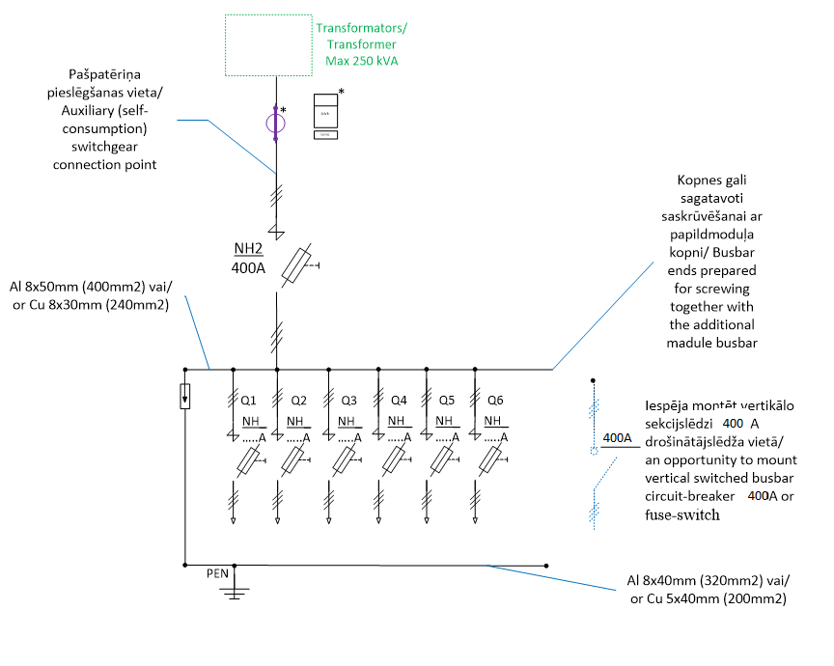

3103.005 Sadalne, slēgtai TA Inom 910A, transformatoriem līdz 630 kVA, ST-910, Slēgtās transformatoru apakšstacijas 0,4 kV sadalnes principiālā

shēma ar nominālo strāvu līdz 910A/ Switchgear for indoor TS, Inom 910A, for transformers up to 630 kVA, ST-910, Circuit diagram of 0.4 kV switchgear

for indoor transformer substation with rated current of up to 910A

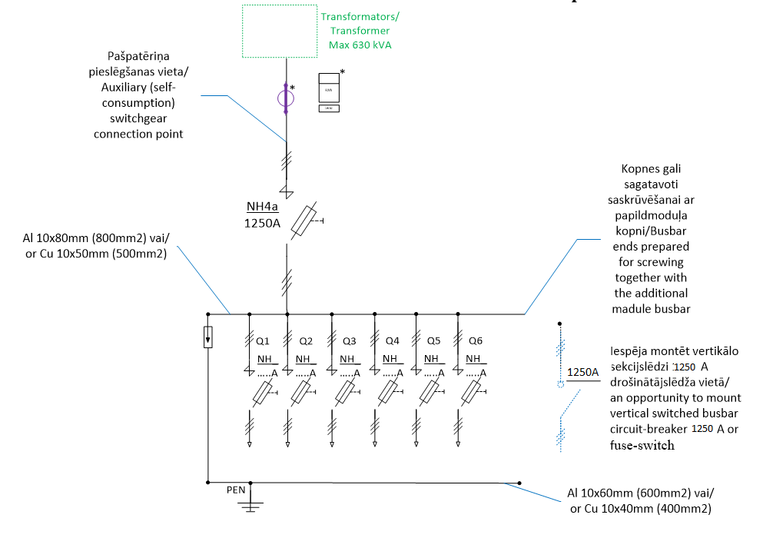
3103.006, Sadalne, slēgtai TA Inom 1450 A, transformatoriem līdz 1000 kVA, ST-1450, / Switchgear for indoor TS, Inom 1450 A, for transformers up to 1000 kVA, ST-1450

3103.010, Papildmodulis slēgtās TA 0,4 kV sadalnei, 4xNH2, ST-MD/ Additional module of 0.4 kV switchgear for indoor TS, 4xNH2, ST-MD

Busbar ends prepared for screwing together with the additional module busbar

Sadalnes statnes aptuvenie izmēri un papildus modulim transformatoru apakšstacijām ar nominālo jaudu līdz 250 kVA/
Approximate dimensions of the switchgear frame and additional module frame for transformer substations with rated power up to 250KVA

Frame for the main module | Frame for the additional module

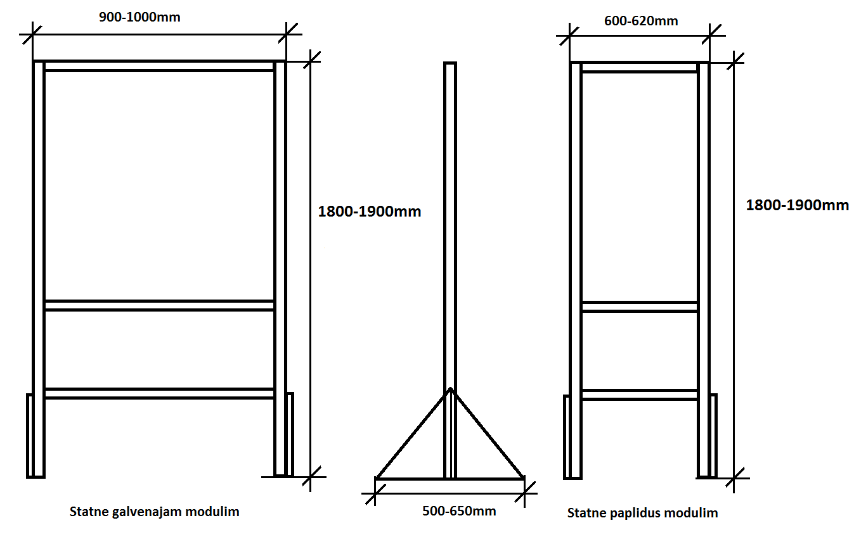

Sadalnes statnes aptuvenie izmēri un papildus modulim transformatoru apakšstacijām ar nominālo jaudu 630 kVA un 1000 kVA/ Approximate dimensions of the switchgear frame and additional module frame for transformer substations with rated power of 630 kVA and 1000 kVA

Frame for the main module | Frame for the additional module

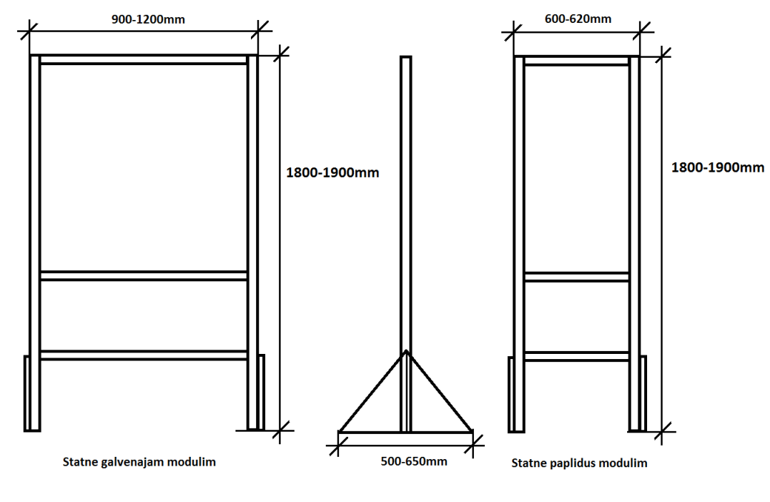

Sadalnes statnes aptuvenie izmēri un papildus modulim transformatoru apakšstacijām ST-MD/
Approximate dimensions of the switchgear frame and additional module frame for transformer substations ST-MD

Frame for the main module | Frame for the additional module

Precīzs avots, kur atspoguļota tehniskā informācija (instrukcijas nosaukums un lapaspuse)/ An accurate source presenting the technical information (title and page of the instruction)
“Sadales tīkls” materiālu kategorijas numurs un nosaukums/ Name and number of material category of AS “Sadales tīkls”
Norādīt pilnu preces tipa apzīmējumu (modeļa nosaukums)/ Specify type reference (model name)
Tehniskās specifikācijas ir publicētas AS Sadales tīkls mājaslapā (https://www.sadalestikls.lv/par-mums/iepirkumi/tehnisko-specifikaciju-saraksts/)/ The technical specifications are published on the website of AS Sadales tīkls (https://www.sadalestikls.lv/en/about-us-2/procurements/list-of-technical-specifications/)

